Anwendungsaufgabe 3:
Finde mind. ein passendes Beispiel für eine Stilananyse in der Werbung. Suche dir hierfür am besten eine Marke aus, die z.B. ein Produkt in unterschiedlichen Akteursfeldern anders bewirbt (Screenshots). Erläutere welche Elemente sich unterscheiden (Achtung: versuche keine Erklärungen zu finden, eine reine Beschreibung reicht aus).
Poste dein Beispiel mit deiner Beschreibung in dieses Forum.
Tipp: Ein Beispiel hierfür findest du in Vorlesung 05.
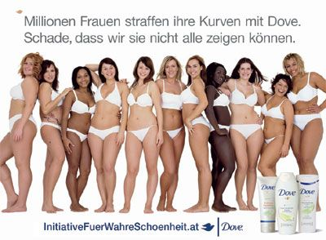 | 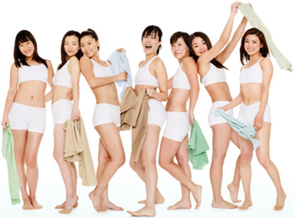 | 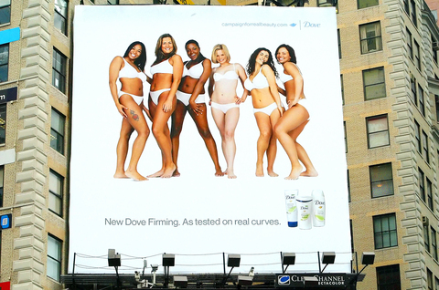
(Abb. 1: Dove, Deutschland 2005, https://www.derstandard.at/story/2021249/straffe-kurven) | (Abb. 2: Dove, Japan 2007: https://gurugupta.wordpress.com/2007/10/02/japanese-women-are-beautiful/) | (Abb. 3: Dove, Taipe Times 2005: https://www.taipeitimes.com/News/feat/archives/2005/08/20/2003268527)
Deutschland | Japan | USA

 | Mündliche Kommunikation | Schriftliche Kommunikation
Verbal | u.a. lexikalisch, syntaktisch, rhetorisch-stilistische Vertextungsmittel | =
Abb. 1 | - G. Plakat nicht vorhanden | Zwei vollständige Sätze in blauer Schrift als Überschrift über Foto,  zweiter Satz mit Hauptsatz- und Nebensatzkonstruktion  Dick blau geschriebener Hinweis zur Initiative
Abb. 2 | - G. Plakat nicht vorhanden | Text nicht vorhanden auf abgebildetem Bildausschnitt
Abb. 3 | - G. Plakat nicht vorhanden | Hinweis zu Dove in blauer Schrift oben rechts in der Ecke über dem Foto;  Unter dem Foto Hinweis auf Kampagne in blau; zwei Sätze nebeneinander geschrieben
Zusammenfassung: |  | Schriftarten und -größen, Textvarianten, Inhalt Texte ähnlich
Nonverbal | u. a. Mimik, Gestik, Körperhaltung, Blickkontakt | u.a. Bilder, Zeichnungen, Diagramme, Format, Farbe, Layout
Abb. 1 | a. G. Plakat nicht vorhanden | -> da Plakat eigentlich nur „schriftliche Kommunikation“ mgl., aber in diesem Zusammenhang Beschreibung eher mündlicher Kommunikation:  12 Frauen unterschiedlicher Haar- und Hautfarbe sowie Körperformen in weißer Unterwäsche (BH und Unterhose) mit verschiedenen Körperhaltungen und mehr oder minder Blickkontakt zur Kamera; drei Pflegeproduktflaschen überlappend auf Foto
Abb. 2 | a. G. Plakat nicht vorhanden | s.o.: 7 Frauen mit dunklen Haaren und möglicherweise asiatisch gelesen mit ähnlicher Körperstatue in weißer Unterwäsche, wobei die Unterhosen Shorts sind und länger als die der Frauen in Abb. 1 mit unterschiedlichen Handtüchern in der Hand mit verschiedenen Körperhaltungen und mehr oder minder Blickkontakt zur Kamera
Abb. 3 | a. G. Plakat nicht vorhanden | s. o.:  ähnlich wie in Abb. 1, nur 6 verschiedene Frauen mit unterschiedlichen Haar- und Körperfarben in weißer Unterwäsche (BH und Unterhose) mit verschiedenen Körperhaltungen, eine sogar mit Tatoo am rechten Bein, und mehr oder minder Blickkontakt zur Kamera;  3 Pflegeproduktbehältnisse mit Abstand zu Foto rechtsbündig, links daneben mit Abstand zum Foto Text (s. o.)
Zusammenfassung: |  | Abb. 1 und Abb. 3. Pflegeprodukte mit im Bild; Abb. 2 Handtücher, nicht Pflegeprodukte
Paraverbal | u. a. Lautstärke, Stimmlage, Sprechrhythmus, Lachen, Hüsteln, Pausen, Akzente | u. a. Typographie, Interpunktion, Schreibweise, Zwischenräume, Satzspiegel (Block-, Flattersatz o.ä.)
Abb. 1 | - G. Plakat nicht vorhanden | Beide Sätze linksbündig plan untereinander geschrieben über dem Foto genau Beginn über Kopf der linken Frau;  Hinweis auf Kampagne unter dem Foto in dicker Schrift ohne Leerzeichen als Hinweis für Link
Abb. 2 | - G. Plakat nicht vorhanden | Nicht vorhanden auf abgebildetem Bildausschnitt
Abb. 3 | - G. Plakat nicht vorhanden | Rechtsbündig über dem Bild verschoben zum rechten Frauenkopf;  zwei Sätze nebeneinander geschrieben
Zusammenfassung: |  | Unterschiedliche Darstellungen s. o.
Extraverbal | u. a. Zeit, Ort, Kleidung, Kontext, taktile (fühlbare), olfaktorische (riechbare) Aspekte | u. a. Zeit (z. B. Erscheinungsweise), Raum (Ort und Modi der Kommunikation, Medienart), Papierqualität, Faltweise
Abb. 1 | - G. Plakat nicht vorhanden | Werbekampagne 2005 in Deutschland
Abb. 2 | - G. Plakat nicht vorhanden | Werbekampagne Japan, Zeit vermutlich um 2005, Veröffentlichung 2007 im Artikel (s. o.)
Abb. 3 | - G. Plakat nicht vorhanden | Werbekampagne 2005: Plakat auf Hauswand, großformatig, USA
Zusammenfassung |  | Ähnlicher Zeitraum mit ähnlichem Erscheinungsbild und Motivation für verschiedene Medienarten in unterschiedlichen Ländern

